Автомобильные коврики: выбор и уход

Как выбрать коврик для автомобиля?  Чему отдать предпочтение – недорогим универсальным изделиям или новомодным 3D коврикам?  Какое покрытие практичнее и легче в уходе?  Давайте попробуем разобраться. | 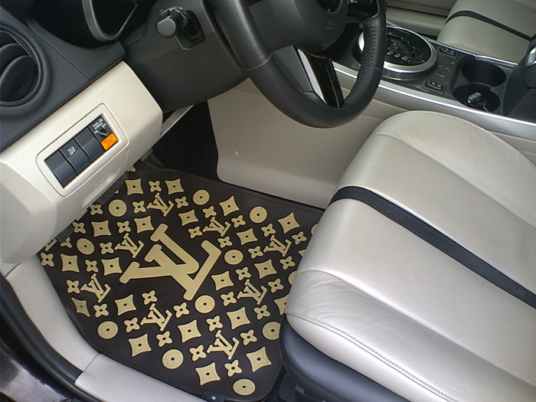

Универсальные коврики: плюсы и минусы
Коврики для автомобилей универсального назначения изготавливаются из тяжелой резины. Главные их достоинства - низкая цена и практичность. Наличие или отсутствия бортиков на универсальных ковриках относится, скорее, к факторам личных предпочтений. С одной стороны, у бортовых ковриков влага не растекается по салону и скапливается в «корытце». С другой, при большом количестве воды она может впитываться в штанины брюк и обувь, оставляя на них соляные разводы.

Автолюбители с опытом советуют выбирать для поездок по городу плоские универсальные коврики без бортов. А для загородных вояжей – изделия с высокими бортами, способные удержать большое количество влаги.

Главное неудобство универсальных ковриков состоит в том, что они, даже при аккуратной подрезке, могут не дать идеальной укладки. В этом случае коврик будет сбиваться в ту или иную строну, создавая водителю определенный дискомфорт. Этого недостатка лишены коврики, изготовленные под конкретную модель.

Резина или полиуретан?
Резиновые коврики «под модель» имеют низкую, в сравнении с аналогами, цену. Они практичны. Легки в уходе. Хорошо защищают автомобиль от песка, грязи и влаги. Автоковрики из резины с бортом обладают хорошими защитными свойствами. И некоторые владельцы используют их не только в салоне, но и для покрытия дна багажников универсалов и внедорожников.  В числе недостатков резиновых ковриков – их низкая эластичность и большой вес. Кроме того они могут ломаться на морозе и часто имеют неприятный запах, усиливающийся летом при высоких температурах.  Полиуретановые коврики лишены многих недостатков, присущих коврикам резиновым. Они не становятся хрупкими при низких температурах, не пахнут и в два раза легче резиновых аналогов. Кроме того, полиуретановые изделия стойки к истиранию и пластичны, благодаря чему хорошо повторят конфигурацию пола. Они не скользят во время движения и легко вынимаются из салона. Недостаток – высокая стоимость в сравнении с другими типами ковриков «под модель». |  | На что обратить  внимание при выборе?  - При выборе резинового коврика опытные автомобилисты советуют обращать внимание на качество резины. Самый простой способ определить, имеет ли резина неприятный запах – это понюхать коврик. Если запах есть, то, скорее всего, в летний период он усилится и наполнит собой салон автомобиля.  - Важным моментов является и выбор рисунка на полиуретановых и резиновых ковриках. И дело здесь не в эстетике. Чем рисунок мельче и глубже, тем сложнее коврик мыть и чистить. Чем рисунок крупнее – тем легче поддерживать чистоту покрытия.

Текстильные покрытия или 3D коврики?
Ворсовые (текстильные) автоковрики имеют привлекательный внешний вид, хорошо впитывают влагу и относительно дешевы. Хороший текстильный коврик обязательно должен иметь прорезиненную основу. Комбинация резины и ворса придает таким покрытиям универсальность. Ворс абсорбирует воду, пыль и песок. А резиновая основа не дает проникнуть влаге и грязи в салон.  Многие автовладельцы используют ворсовые коврики преимущественно в летний период. Тогда как их достоинства ярко проявляют себя и в зимнее время. Ворс легко впитывает растаявший снег, не образует луж и удерживает влагу, оставляя салон сухим.  3D коврики – одна из новинок российского авторынка. Они состоят из 3-х слоев. Верхний - ковроподобной материал. Средний - пористая резина. Нижний – губчатая резина, обеспечивающая надежное сцепление коврика с полом автомобиля. 3D коврики, безусловно, обладают целым рядом преимуществ: не имеют неприятных запахов, легки, отлично защищают салон от влаги и грязи, хорошо моются, сушатся и долго сохраняют первоначальный вид. Главный недостаток 3D ковров – это их высокая цена, которая значительно снижает спрос на изделия. |  | На что обратить  внимание при выборе?  - Значимыми характеристиками текстильных ковриков является толщина ворса и его плотность. Чем плотнее и толще ворс, тем больше влаги изделие способно вобрать в себя. Качественные текстильные коврики могут впитывать до 2-х литров воды.  - Важным является и надежность прошивки краев. Если края прошиты крепко, то такой коврик не расползется и будет долго держать форму.

Как ухаживать за автомобильными ковриками?

Легче всего ухаживать за изделиями из резины и полиуретана. Эти модели легко моются и быстро сохнут. Текстильные коврики в уходе более капризны. Их не рекомендуется выбивать, так как может быть разрушена основа изделия. По той же причине не желательно и использование стиральной машины.

Оптимальный результат при сухой чистке текстильных ковров дает пылесос, который не только удаляет грязь, но и поднимает ворс, освежая коврик. Влажную чистку изделий можно провести с помощью моющего пылесоса или аппарата высокого давления и специальных чистящих средств. Для сохранения структуры ворсового ковра аппарат высокого давления не следует подносить к поверхности ближе, чем на двадцать сантиметров. Равно как и применять максимальный напор струи.

Сушить текстильные коврики лучше всего в вертикальном положении, чтобы вода беспрепятственно стекала с поверхности изделия. В этом случае автомобильный коврик высохнет значительно быстрее.

А вы знаете, что…?
Мода на автомобильные коврики пришла в Россию из Америки. Американские автомобилисты испытывают те же проблемы, что и наши соотечественники. Обилие пыли, которая после дождя превращается в грязь, заставляет американцев использовать прорезиненные ковры, защищая салоны своих автомобилей.

Дизайн некоторых автомобильных ковриков разрабатывается с учетом вкусов женщин-водителей. Такие салонные покрытия выпускаются в яркой цветовой гамме и имеют стильный декор.

